Hållare

Du skall nu först skissa på papper sedan modellera i Inventor en hållare till din elektronik. Detta är ert första examinerande moment i Teknik-kursen.
Hållaren skall rymma:
- Baskort med ESP8266(Node MCU)
- Kopplingsdäck(Breadboard)
Följande krav finns:
- Max 6000 mm³ – Kan ses i Inventor-file-iProperties-Physical-tryck update-titta vid volume
- Skall kunna hålla korten ovan utan att de sitter löst, men de behöver inte kunna sitta fast om vi vänder på dem
- Skall ha ett tumgrepp
- Du skall kunna komma åt alla anslutningar
- Skall kunna printas utan mycket supportmaterial
- Max 2 st 3d-prints per person
Mått tar ni fram genom att öppna filen baskort.ipt i teams, tryck sedan på m och klicka på de mått du vill veta.
Kopplingsdäckets mått får du här:
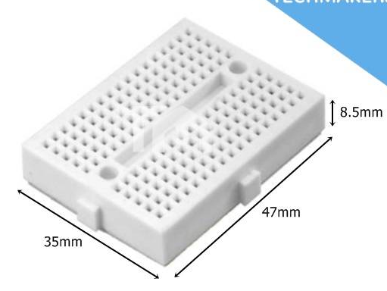

KLAR?
Se denna korta film How to Loft Between Two Sketches in Autodesk Inventor (+ Center Line Tip), gör efter, sedan gör något av följande:
Flygplan, Båt, Flaska, Vas, Hammarhuvud
ÄNNU MER KLAR? Lär dig hur man gör ”Sweep” och gör ett gem på det sättet.

